厦门大学计算机科学系本科生课程

《数据库系统原理》

数据库设计报告
实验名：图书信息管理系统
组长：洪义耕

成员：洪义耕、陈亮


厦门大学数据库实验室
二零一八年六月
版 本 历 史

版本/状态 | 作者 | 参与者 | 起止日期 | 备注
V1.0 /初稿 | 洪义耕 | 陈亮 | 2018-06-21至  2018-06-23 | 以vs2015平台，c#开发，仅提供初始用户界面。
V1.1 | 洪义耕 | 陈亮 | 2018-06-23至  2018-06-27 | 对于library数据库进行具体设计，包括权限分配。
V1.2/终稿 | 洪义耕 | 陈亮 | 2018-06-27至  2018-06-29 | 完善具体操作，新增了触发器和存储过程。

目 录
0. 文档介绍 4
0.1 文档目的 4
0.2 文档范围 4
0.4 术语与缩写解释 4
1. 数据库环境说明 5
2. 数据库的命名规则 5
3. 逻辑设计 5
4. 物理设计 5
4.0 表汇总 5
5. 安全性设计 6
5.1 防止用户直接操作数据库的方法 6
6. 数据库管理与维护说明 7

0. 文档介绍
此数据库设计文档是对图书信息管理系统项目所需要用到数据库及其关系的具体设计以及对数据库的安全性的设计与说明。

0.1 文档目的
为了开发图书信息管理系统这个项目，需要详细设计出所有功能块需要用到的数据库，模拟出简单化的图书借出还入操作。
本文档的编写是对图书信息管理系统需求的抽象设计，为功能模块提供了开发基础，以及在开发开发过程中的团队合作的有力保证。同时本文档也是作为项目评审验收的依据之一。

0.2 文档范围
P4至P9

0.3 术语与缩写解释
使用到的专业术语 | 解释
UI层 | 调用BLL层和实体类实现所需要的功能
BLL层 | 业务逻辑层，用于连接UI层和DAL层
DAL层 | 层存放访问数据库类的DLL工程
实体类 | 从数据库中的表，创建相应的类

1. 数据库环境说明
操作系统：Windows 8.1
数据库系统：Microsoft SqlServer 2008 R2
设计工具：Microsoft Visual Studio 2015

数据库的命名规则
系统名为LibraryManage，则数据库命名为Library。

逻辑设计
E-R图：
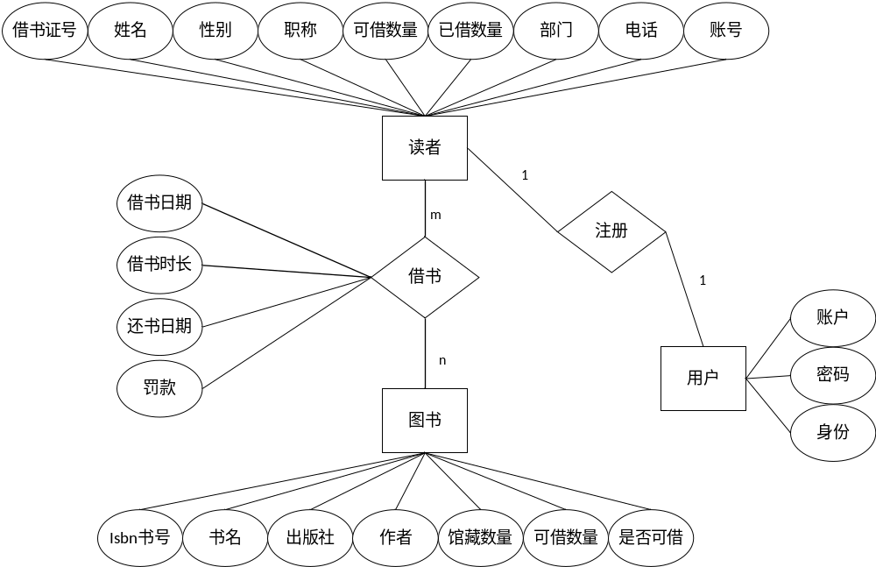

物理设计
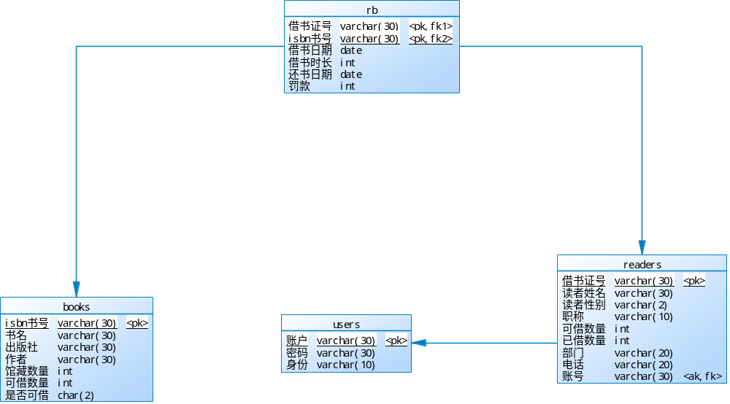

4.0 表汇总
表4.1 数据库：Library有表信息
表 名 | 功 能 说 明
users | 存放用户信息
books | 存放图书信息
readers | 存放读者信息
rb | 存放借书信息

5. 安全性设计

5.1 防止用户直接操作数据库的方法
防止用户直接操作数据库的方法是在注册时创建数据库用户，分配不同的数据库角色(reader和admin)，前者对数据库不具有修改权限，无法查看其他用户。

数据库管理与维护说明
为了保证发生故障能尽快的数据库恢复，则要对数据库进行转储和恢复，以减少对数据库的破坏。将建好的数据库存储为DAT的文件，用Microsoft sql Server 2008 R2导入及导出数据库实现数据库的转储和恢复。

